KHÓA LUẬN

ĐẠI HỌC KHOA HỌC TỰ NHIÊN

BLOCKCHAIN REAL ESTATE

DANH MỤC CÁC TỪ VIẾT TẮT

DANH MỤC CÁC BẢNG BIỂU VÀ HÌNH ẢNH

1. Giới Thiệu
   1. Vấn đề giải quyết (Kiệt)
   2. Đóng góp (Kiệt)
   3. Nội dung (Kiệt)
2. Kiến thức nền tảng
   1. Blockchain (Hậu)

- Blockchain là một hệ thống mới của những giao dịch dữ liệu có tính chất không tin cậy và phi tập trung. Những giao dịch đó không cần một bên thứ ba xác nhận.

- Blockchain còn được xem là một cơ sở dữ liệu theo thời gian, mọi giao dịch đều được ghi lại bởi một hệ thống máy tính, hệ thống đó được gọi là sổ cái phân tán1 (Peters & Efstathios, 2016).

- Blockchain là một công nghệ phi tập trung P2P. Phi tập trung nghĩa là dữ liệu không được lưu trữ ở một nơi cố định với một bộ xử lý duy nhất mà thay vào đó, nó được kết nối thông qua một mạng lưới rất nhiều máy tính.

- Dữ liệu phi tập trung sử dụng các khối(block) nơi mà dữ liệu được chứa bên trong và vẫn tiếp tục được mở rộng.

- Những block này được liên kết với các block trước và mỗi block chứa một time-stamp(nonce) và một chuỗi mã băm(hash-number). Chính nhờ sự liên kết này mà dữ liệu không thể bị thay đổi.

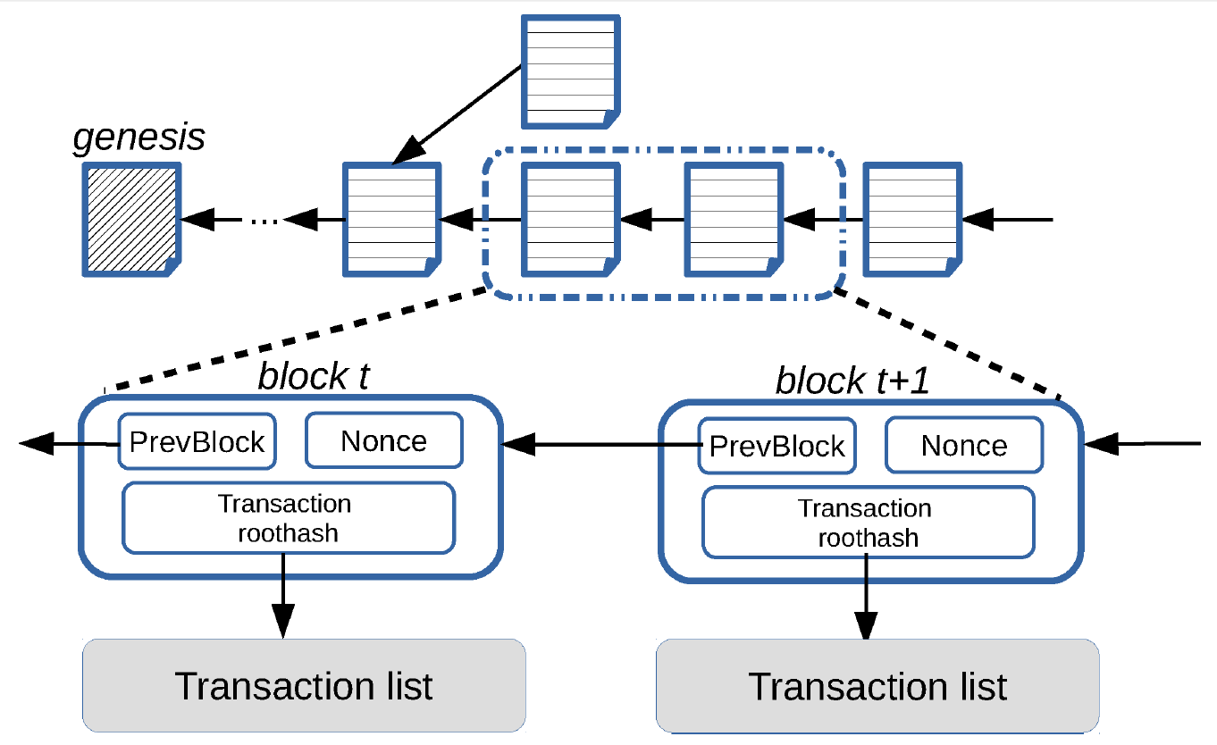

Hình 1.1: Cấu trúc của block trong blockchain.

- Những người tham gia vào hệ thống blockchain hay được đại diện là những máy tính được gọi là các nodes.

- Những nodes đó cũng có thể là những miner. Những miner có vai trò rất quan trọng trong hệ thống blockchain. Họ có nhiệm vụ tạo liên kết những blocks mới vào hệ thống, bảo mật hệ thống bằng cách băm dữ liệu. Để thêm một block mới vào hệ thống thì những block mới cần phải được thông qua một giao thức đồng thuận. Những miner tham gia vào quá trình thêm thành công một block vào hệ thống sẽ nhận được những phần thưởng tương ứng, đa phần là tiền điện tử(cryptocurrency)

- Để chống lại hacker, hệ thống blockchain sử dụng khóa công khai(public key)(Peters & Efstathios, 2016).

- Blockchain là một công nghệ phía sau của Bitcoin. Nó giúp cho sự giao dịch Bitcoin được dễ dàng và an toàn. Để xem qui trình giao dịch Bitcoin, xin xem ở phụ lục A.

- Có 3 loại blockchain cơ bản:

+ Blockchain công khai:

Chúng ược phân phối và mở cho mọi người. Giao dịch là công khai. Để ảm bảo tính nhất quán của hệ thống và xác nhận các giao dịch, các ưu ãi về tài chính (các phần thưởng khai thác ược mô tả ở trên) và các cơ chế ồng thuận ược nhúng vào hệ thống. Bởi vì một chuỗi Blockchain công khai có sẵn cho bất kỳ ai, những cải tiến chỉ có thể ạt ược với sự nhất trí trước ó của hệ thống mạng. Điều quan trọng là các dạng Blockchain công khai có tiềm năng lớn ể giảm chi phí (ví dụ như phí giao dịch). Nếu chúng ta xem xét mạng Bitcoin như một ví dụ, phí trung bình cho một giao dịch Bitcoin là khoảng 5 cent Mỹ, so với hơn 36 cent Mỹ cho một giao dịch bên thứ ba thông thường như thẻ tín dụng.

+ Blockchain riêng tư:

Blockchain riêng tư ược thiết lập và duy trì bởi các tổ chức tư nhân, chỉ cấp quyền truy cập cho các bên có thẩm quyền. Các giao dịch được xác minh trong Blockchain riêng tư và có thể được sửa đổi trong mạng riêng đó, do đó cho phép các nhà khai thác sửa lỗi. Điều này sẽ không được chấp nhận trong một Blockchain công khai. Các Blockchains riêng có thể xác thực các giao dịch nhanh hơn trong vòng vài giây - bởi chúng hoạt động trên các mạng được kiểm soát (không phải là tập trung) và được tạo ra bởi ít máy tính hơn.

+ Sidechain:

Sidechains là mạng phân cấp, peer-to-peer cung cấp các cải tiến hữu ích (như bảo mật, rủi ro và hiệu suất) và chạy song song với một Blockchain chính. Ví dụ: chúng cho phép các nhà phát triển phát triển các ứng dụng mới một cách an toàn mà không gặp rủi ro. Sidechaining cũng có thể ược hình dung như là một cơ chế cho phép các phần sử dụng trong một Blockchain riêng biệt, ược di chuyển trở lại chuỗi ban ầu, nếu cần. Theo quy ước, chuỗi ban ầu thường ược gọi là “chuỗi chính”, trong ó, những phần thêm vào cho phép người dùng giao dịch bên trong chuỗi chính, có thể ược gọi là “sidechains”.

- Công nghệ blockchain không chỉ được dùng để đảm bảo sự an toàn cho giao dịch mà còn rất nhiều ứng dụng khác.

- Một ví dụ cơ bản như Ethereum, được xây dựng trên nền tảng blockchain.

- Một ví dụ khác là Nasdaq, được phát triển một dịch vụ được gọi là Linq, cái mà được xây dựng trên nền tảng blockchain.

1 Sổ cái phân tán(Distributed ledger) là sự đồng thuận về dữ liệu, được chia sẽ và đồng bộ hóa. Dữ liệu được công bố trên toàn hệ thống. Không có trung tâm dữ liệu cũng như không có người quản lí chính.

* 1. Lịch sử của hệ thống thanh toán và Blockchain

- Năm 1983, David Chaum lần đầu giới thiệu về ý tưởng về thanh toán và tiền kỹ thuật số. Một số tổ chức đã sử phát triển ý tưởng của Chaum và phát hành một loại tiền được thương mại hóa như E-gold và E-money được giới thiệu vào năm 2016.

- Tấc cả những nổ lực thương mại hóa tiền điện tử đều thất bại bởi nhiều lý do; thiếu cấu trúc mạng tập trung, thiếu mạng tập trung, thiếu sự tuân thủ tiêu chuẩn qui định.

- Công nghệ blockchain được giới thiệu vào đầu năm 2008, khi Bitcoin được giới thiệu bởi Satoshi Nakamoto (Nakamoto, 2008). Nakamoto đã đề xuất một loại tiền mã hóa chạy trên hệ thống phi tập trung và giải quyết vấn đề double-spending 2 không sử dụng bên thứ ba tin cậy. Tuy được giới thiệu từ rất lâu nhưng cho đến năm 2015 và sau nữa, blockchain mới trở thành chủ đề được rất nhiều người quan tâm.

- Trong những năm 1980, cần có một hệ thống bảo mật an toàn, minh bạch và phi tập trung sử dụng cho việc thanh toán, hợp đồng. Nhiều ngân hàng như Goldmans Sachs, Barclays, JP Morgan, Royal Bank of Scotland, Credit Suisse và một vài ngân hàng khác đã hợp tác với R3, một công ty công nghệ chuyên về lĩnh vực tài chính. Mục đích chính là để tạo ra một khuôn khổ để sử dụng công nghệ blockchain trong thị trường tài chính.

2Double-Spending là một cái niệm trong hệ thống tiền mã hóa. Với cùng một số tiền ta có thể dùng 2 lần. Để giải quyết vấn đề này ta có thể dùng một bên thứ ba mà ta cho là đáng tin cậy, ví dụ như ngân hàng. Trong hệ thống blockchain, Nakamoto đã đề xuất một giải pháp có thể giải quyết vấn đề double-spending mà không cần đến bên thứ ba tin cậy. Đó là một mạng lưới bao gồm những người không tin cậy lẫn nhau. Mọi giao dịch đều được ghi lại trong một cuốn sổ cái.

* 1. Solidity (Hậu)
     1. Cấu trúc hợp đồng
     2. Loại
  2. Kí hiệu (Kiệt)

1. Vấn đề nghiêng cứu
   1. Bất động sản blockchain (Kiệt)
   2. Tiến trình bán nhà (Kiệt)
2. Thiết kế hệ thống

…